DP_4_Link组态

讲解人：底园园 2014.8.14

**一、Link及其下挂设备关系**

1. 源数据关系

若第三方设备配置在Link下：

* 该第三方设备及其module将作为Link设备的可选module（即源数据）：

该第三方设备作为Link下module时为空module，且配有固定的用户参数

第三方本身的module作为Link下module时保持原来信息（包括module名、配置数据、用户参数）。

* 多个第三方设备配置在Link下时，第三方设备的配置顺序决定其module的顺序。
* GSD文件定义

例如：将一个E2E_0599设备配置在K-DP02（SN=10，DN=32）下，GSD文件K-DP02_10_32.gsd如下：

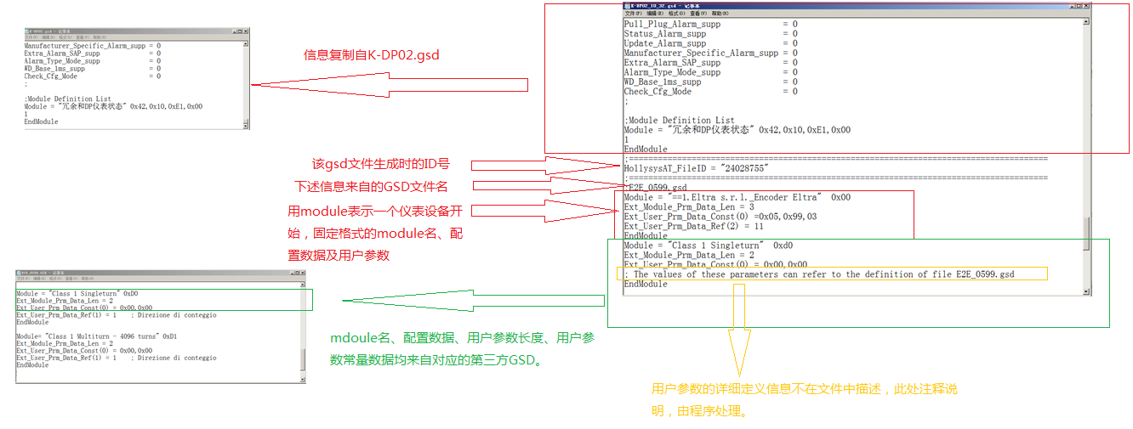

规则：

1）第三方设备作为module时：

* + - * 名称为“==唯一数字. 厂商名_模块名”
      * 配置数据固定为“0x00”
      * 用户参数个数为3，前两个字节为该第三方设备的ID号，第3个字节对应参数的索引为11

2）若第三方设备下module的配置数据为“0x00”时，改写为"0x01,0xFA"

2. 逻辑数据关系

同第三方设备组态module方式一样，配置后的Link设备按照module方式配置其下挂仪表设备，但不同的是：

* 表示第三方设备的module（以“==”开头）必须配置在其module的开头；
* 若未组态该第三方设备下任一module，则表示第三方设备的module（以“==”开头）也不能组态；
* 配置module完成后，需按照配置的第三方设备的地址从小到大对所有module排序。

**二、为Link配置DP/PA设备**

支持3种方式：

* “配置DP/PA设备”对话框：支持批量添加、插入
* 拖拽至Link视图“DP/PA设备信息”区：单个添加，加至末尾
* 拖拽至组态树Link设备节点下：单个添加，加至末尾

原则：不影响其他已组态DP/PA设备的配置及测点信息

以对话框配置为例：

类：CConfigDPPALink

主要成员：

CSlave* m_pSlave; //关联的逻辑对象指针

CList<CModule*,CModule*&>* m_pModuleList_link;//存储已添加子模块的临时列表

//配置仪表之后，对于需要修改的子模块，存储新通道号对应的数据类型、测点类型,关键字为新通道号

CMap<USHORT,USHORT,ChannelTypeInfo*,ChannelTypeInfo*&>* m_pChDataTypeInfoMap_link;

HWInstrNameForLINKList m_InstrNameInfoList; //记录当前配置的仪表以及作为Module使用名字的信息

CMap<int,int,int,int> m_iNumMap; //记录已使用的数字

思路：

1. 对话框初始化时，记录当前配置的仪表信息m_InstrNameInfoList、当前配置的所有module信息m_pModuleList_link

2. 添加仪表设备：

2.1 得到该仪表设备的GSD信息

2.2 得到当前仪表设备作为module时的名字

2.3 根据添加位置，更新m_InstrNameInfoList

3. 删除仪表设备：

3.1 更新m_InstrNameInfoList

3.2 将该设备对应module及其下所有module置删除标记，并从m_pModuleList_link移除

4. 确定

4.1 根据m_InstrNameInfoList重新生成该Link设备对应的GSD文件

4.2 若当前配置仪表设备个数小于初始设备个数，则关闭后续序号的仪表视图

4.3更新Link设备的逻辑数据CConfigDPPALink::UpdateDataInfoForConfigLink()，遍历m_pModuleList_link更新DP，将变化信息通知变量

4.4 根据新的GSD文件更新源数据

4.5 刷新操作

5. 取消

5.1 遍历m_pModuleList_link，析构新增module，清空列表

5.2 遍历Link设备的m_moduleList，恢复module状态为未变化

**三、为Link下设备配置module**

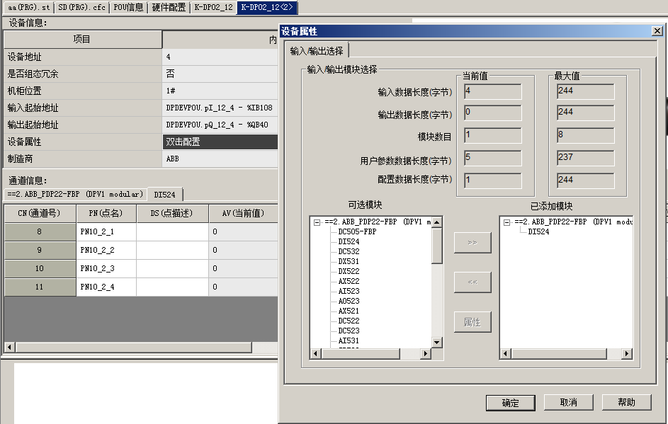

以表示该DP/PA设备的module为父节点，其下module为子节点进行显示。

类：CAddSlaveModuleDlg

主要成员：

CSlave *m_pModule;

CList<CModule*,CModule*&>* m_pModuleList_T;//存储已添加子模块的临时列表

int m_iInstruIndex; //记录当前对话框为link下仪表的序号

配置规则：

* 选中父节点添加/删除时，添加/删除该父节点及其下所有子节点
* 选中子节点添加/删除时，若未添加父节点/删除后无子节点，则额外须添加/删除父节点
* 添加插入位置为子节点下任意位置，即必须全部挂在父节点下
* 添加父节点时，对应DP/PA设备的地址按照当前Link下所有DP/PA设备地址的最大值+1进行分配，超125则从1开始找到未使用的最小地址。

数据处理：

* + 无论添加还是删除，操作的仍是Link下所有module的临时列表m_pModuleList_T；
  + 操作的module源数据为该DP/PA设备的源数据；
  + 确定或取消时，需根据Link下已配置module的DP/PA设备的地址按从小到大顺序对所有module进行排序。

原则： 对未变化的其他module的通道及测点信息不产生影响。

具体实现方法参见《DP_2_第三方及K-MOD01设备组态.docx》，这里不再赘述。